Fotowoltaika jesienią i zimą
Fotowoltaika stała się jednym z najważniejszych elementów zrównoważonej energetyki, umożliwiając gospodarstwom domowym i przedsiębiorstwom wytwarzanie własnego, ekologicznego prądu. Wielu ludzi jednak wciąż zadaje sobie pytanie: czy panele słoneczne są równie skuteczne w chłodniejszych okresach, czyli jesienią i zimą? Często kojarzymy słońce z miesiącami letnimi, jednak czy oznacza to, że nasza inwestycja w fotowoltaikę staje się mniej opłacalna, gdy dni stają się krótsze, a temperatura spada?

Fotowoltaika w chłodniejszych miesiącach
Kiedy słyszymy słowo "fotowoltaika", nasza wyobraźnia często maluje obrazy paneli słonecznych skąpanych w jasnym, letnim słońcu. Wiąże się to z powszechnym przekonaniem, że moduły fotowoltaiczne osiągają najwyższą wydajność wyłącznie w ciepłych miesiącach. Ale czy to rzeczywiście prawda?
Niewątpliwie latem, kiedy dni są długie, a słońce świeci intensywnie, panele słoneczne mogą generować znaczną ilość energii. Jednakże, to nie oznacza, że w chłodniejszych miesiącach ich wydajność spada drastycznie. W rzeczywistości, moduły PV działają poprzez przekształcanie światła słonecznego w energię elektryczną, a nie ciepła. Zatem nawet w pochmurne dni, panele są w stanie generować energię, choć jej ilość może być nieco mniejsza w porównaniu do dni bezchmurnych.
Polecamy: Pompa ciepła powietrze-woda | Niezbędnik konsumenta
Co więcej, chłodniejsze temperatury mogą wpływać korzystnie na wydajność paneli. Wysoka temperatura często powoduje nadmierne nagrzewanie się systemów, co paradoksalnie obniża ich efektywność. Zatem chłodniejsze dni jesieni czy zimy mogą zapewnić idealne warunki dla funkcjonowania fotowoltaiki, pod warunkiem dostatecznej ilości światła słonecznego. Oczywiście, nie można zapomnieć o innych czynnikach, takich jak opady śniegu czy lód, które mogą fizycznie blokować dostęp światła do paneli. Jednak z odpowiednią konserwacją i dbałością, te przeszkody można łatwo pokonać.
Efektywność paneli a ilość światła słonecznego
Gdy dni stają się krótsze i słońce nie jest tak intensywne jak w środku lata, naturalne jest zastanawianie się nad wpływem tych zmian na efektywność paneli PV. W końcu, głównym źródłem energii dla fotowoltaiki jest światło słoneczne, więc jak jego ograniczona ilość wpływa na nasze systemy?
Zacznijmy od podstaw. Panele słoneczne przekształcają fotony światła słonecznego w energię elektryczną. W okresach o mniejszej ilości światła słonecznego, jak jesień czy zima, panele otrzymują mniej fotonów do przetworzenia. To naturalnie prowadzi do tego, że generują mniej energii w porównaniu do długich, słonecznych dni letnich. Jednakże to nie oznacza, że przestają działać. W rzeczywistości, nawet w pochmurne dni, fotowoltaika jest w stanie generować energię, choć w mniejszej ilości.
Jak zapewnić ciągłość zasilania jesienią i zimą?
W zrozumiały sposób, podczas długich, słonecznych dni letnich, panele słoneczne generują nadmiar energii. Często ta energia przekracza bieżące potrzeby gospodarstwa domowego lub przedsiębiorstwa. Tutaj pojawia się możliwość wykorzystania systemów magazynowania. Specjalnie skonstruowane akumulatory pozwalają na przechowywanie nadmiaru wyprodukowanego prądu, który może być następnie wykorzystany w okresach o mniejszej produkcji, takich jak właśnie chłodniejsze miesiące z ograniczoną ilością światła.
Korzystając z takiego połączenia – paneli słonecznych i systemów magazynowania – właściciele mogą zminimalizować wpływ krótszych dni na dostawę energii do ich domów. Zgromadzona wcześniej energia z akumulatorów może wówczas zostać wykorzystana w dowolnym momencie, zapewniając ciągłość zasilania.
Konserwacja paneli fotowoltaicznych w okresie zimowym
Kiedy temperatura spada, a pierwsze oznaki zimy pojawiają się na horyzoncie, właściciele paneli słonecznych mogą zastanawiać się, jak dbać o swoją inwestycję w tych bardziej wymagających warunkach. Chociaż panele słoneczne są konstruowane tak, aby były odporne na różne warunki atmosferyczne, pewne działania konserwacyjne mogą znacząco wydłużyć ich żywotność i zapewnić optymalną wydajność przez cały rok.

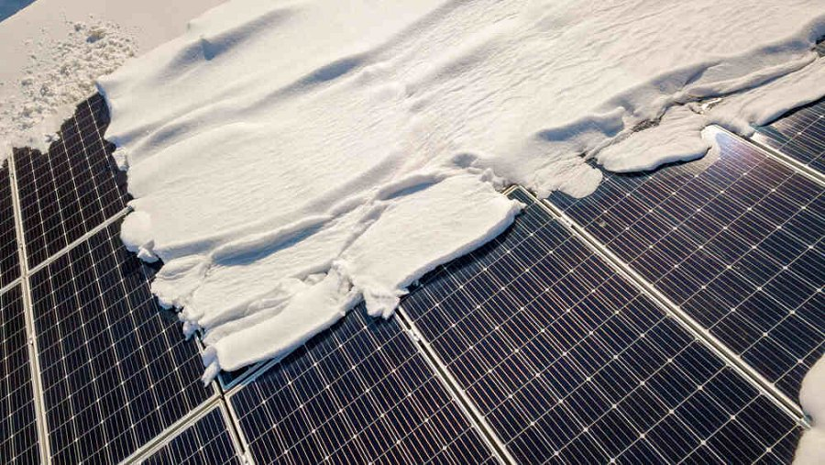
W chłodniejszych miesiącach jednym z największych wyzwań jest nagromadzenie śniegu i lodu na powierzchni paneli. Choć śnieg sam w sobie nie jest szkodliwy dla modułów, jego ciężar i możliwość blokowania słońca może wpływać na ich wydajność. Regularne usuwanie białego puchu, zwłaszcza po większych opadach, jest zatem kluczowe. Należy jednak pamiętać o bezpieczeństwie i unikać uszkodzenia powierzchni paneli podczas czyszczenia.
Lód jest kolejnym czynnikiem, z którym trzeba się zmierzyć w sezonie grzewczym. Może on powodować problemy nie tylko przez zasłanianie paneli, ale także przez potencjalne uszkodzenia mechaniczne. Dlatego warto zainwestować w odpowiednie narzędzia lub systemy do rozmrażania, które delikatnie usuną lód bez ryzyka zniszczenia paneli.
Sprawdź też: Elastyczne panele fotowoltaiczne | Gdzie się je stosuje?
Innym aspektem konserwacji systemu fotowoltaicznego w chłodniejszych miesiącach, jest monitorowanie stopnia kondensacji oraz wilgoci. W czasie przymrozków, wilgoć może gromadzić się w okolicach połączeń i kabli, co z czasem zacznie prowadzić do problemów elektrycznych. Regularne kontrole i dbałość o izolację tych obszarów może przeciwdziałać potencjalnym usterkom.
Podczas gdy konserwacja i pielęgnacja w chłodniejszych miesiącach może wymagać nieco więcej uwagi, troska o panele jest kluczowa dla ich długowieczności i skuteczności. Właściwe działania konserwacyjne nie tylko zapewniają stałą wydajność energetyczną, ale także chronią inwestycję przed przedwczesnym zużyciem. Współpraca z doświadczonymi specjalistami - takimi jak grupa Energia Taniej - i regularne kontrole mogą zapewnić, że Twoje panele słoneczne będą służyły Ci przez wiele lat, niezależnie od kaprysów pogody.

